**PENGARUH PAJAK PENGHASILAN (PPH) PASAL 29 DAN LIABILITAS PAJAK TANGGUHAN TERHADAP MANAJEMEN LABA PADA PERUSAHAAN SUB SEKTOR PROPERTY YANG TERDAFTAR DI BEI TAHUN 2019-2022**

Skripsi

Sebagai Salah Satu Syarat untuk Memperoleh Gelar

Sarjana Akuntansi pada Program Studi Akuntansi



**Disusun Oleh**

Selly Puspita Sari

1962201075

**INSTITUT TEKNOLOGI DAN BISNIS**

**AHMAD DAHLAN JAKARTA**

**2023**

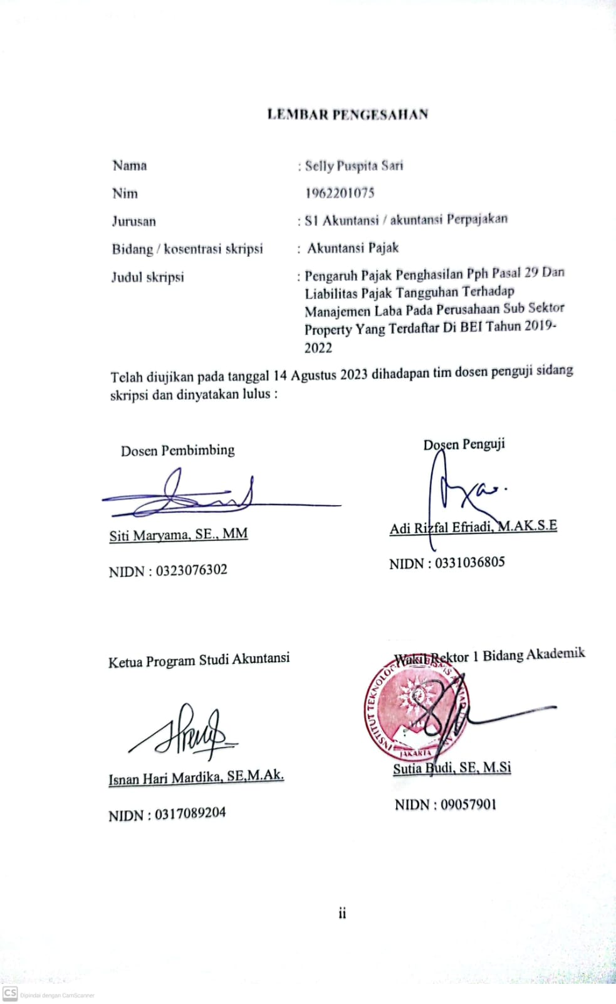

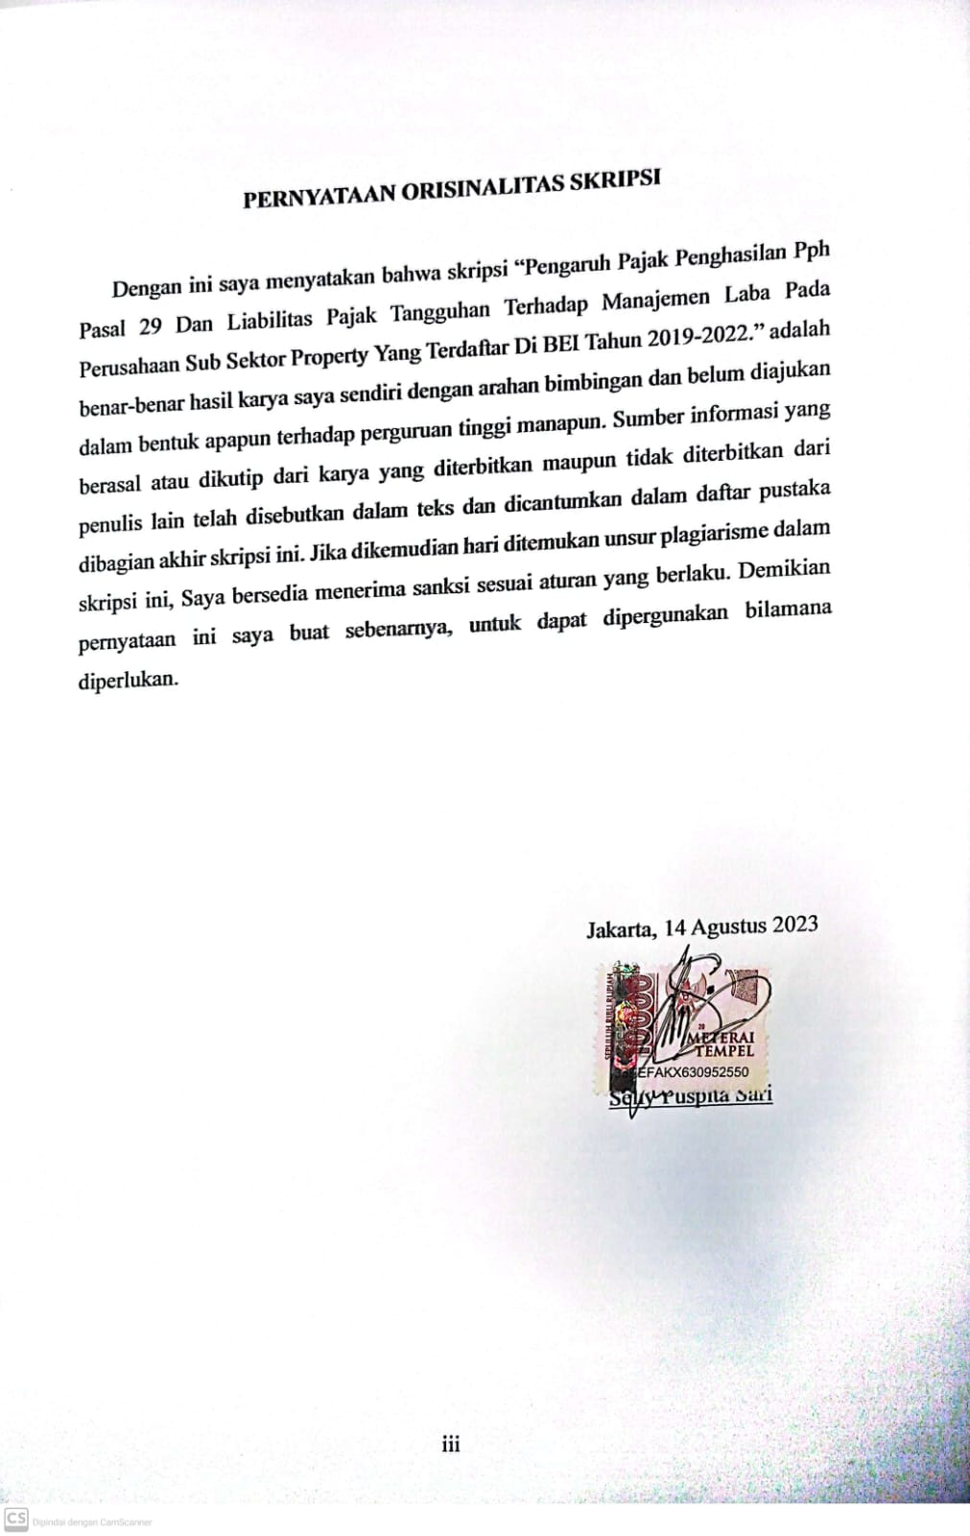

# HALAMAN PERSEMBAHAN

Puji Syukur penulis panjatkan kepada Allah SWT, yang telah memberikan kesehatan, rahmat dan hidayah, sehingga penulis masih diberikan kesempatan untuk menyelesaikan skripsi ini, sebagai salah satu syarat untuk mendapatkan gelar kesarjanaan. Walaupun jauh dari kata sempurna, namun penulis bangga telah mencapai pada titik ini, yang akhirnya skripsi ini bisa selesai diwaktu yang tepat.

*Jika mempunyai sebuah tujuan, maka buatlah batas waktu untuk mencapai tujuan tersebut,sehingga hal inilah yang membuat penulis memacu dirinya sampai batas maksimal sehingga dapat menyelesaikan skripsi ini, diwaktu yang tepat.* Skripsi atau Tugas akhir ini saya persembahkan untuk :

1. Ayah dan Ibu, Bambang dan Sulastri terimakasih atas doa, semangat, motivasi, pengorbanan, nasehat serta kasih sayang yang tidak pernah henti sampai saat ini.
2. Kepada semua teman-teman, saudara yang tidak bisa saya sebutkan satu persatu, saya persembahkan skripsi ini untuk kalian semua.

# KATA PENGANTAR

Puji syukur alhamdulillah penulis panjatkan kehadirat Allah SWT atas berkat, rahmat, taufik dan hidayah-Nya, penulis dapat menyelesaikan penyusunan Skripsi yang berjudul **“Pengaruh Pajak Penghasilan Pph Pasal 29 Dan Liabilitas Pajak Tangguhan Terhadap Manajemen Laba Pada Perusahaan Sub Sektor Property Yang Terdaftar Di BEI Tahun 2019-2022”**.

Penulis menyadari bahwa dalam proses penulisan Skripsi ini mengalami banyak kendala, namun berkat bantuan, bimbingan, kerjasama dari berbagai pihak dan berkah dari Allah SWT sehingga kendala-kendala yang dihadapi tersebut dapat diatasi. Untuk itu penulis menyampaikan ucapan terima kasih dan penghargaan setinggi-tingginya kepada :

1. Siti Maryama, SE., MM Sebagai Pembimbing yang telah bersedia meluangkan waktu dengan memberikan bimbingan dan arahan yang sangat bermanfaat dalam penyusunan skripsi ini.
2. Kepada Bapak Dosen Penguji
3. Untuk kedua orang tua dan keluarga yang telah memberikan motivasi, materi, serta doa yang selalu menyertai langkah ini.
4. Segenap pihak-pihak terkait lainnya, yang telah membantu penulis dalam penyusunan skripsi ini yang tidak dapat penulis sebutkan satu persatu. Pada akhirnya penulis berharap semoga skripsi ini dapat bermanfaat, dan penulis mengharapkan kritik dan saran yang sangat membantu untuk penulis membangun demi kesempurnaan skripsi ini

Hormat saya,

Selly Puspita Sari

1962201075

**DAFTAR ISI**

LEMBAR PENGESAHAN ii

LEMBAR PENGESAHAN ii

PERNYATAAN ORISINALITAS SKRIPSI iii

HALAMAN PERSEMBAHAN iv

KATA PENGANTAR v

ABSTRAK vi

BAB I PENDAHULUAN

1.1 Latar Belakang Masalah 1

1.2 Pembatasan Masalah 6

1.3 Rumusan Masalah 6

1.4 Tujuan Penelitian 7

1.5 Kegunaan Penelitian 7

BAB II TINJAUAN PUSTAKA, KERANGKA PEMIKIRAN, DAN HIPOTESIS

2.1 Teori Kengenan 8

2.1.1 Teori Keagenan (Agency Theory) 8

2.1.2 Teori Akuntansi Positif (Positive Accounting Theory) 8

2.2 Pajak 9

2.2.1 Pengertian Pajak 9

2.2.2 Fungsi Pajak 10

2.3 Pengertian Pajak Penghasilan PPh 29 10

2.3.1 Surat Ketetapan Pajak Kurang Bayar (SKPKB) 11

2.3.2 Surat Ketetapan Pajak Kurang Bayar Tambahan 11

2.3.3 Surat Ketetapan Pajak Lebih Bayar 12

2.3.4 Surat Ketetapan Pajak Nihil 12

2.3.5 Surat Pemberitahuan Pajak Terutang 13

2.4 Pajak Tangguhan 13

2.4.1 Penentuan Pajak Tangguhan 15

2.4.2 Aset Pajak Tangguhan 16

2.5 Pengertian Manajemen Laba 17

2.5.1 Pola Manajemen Laba 18

2.5.2 Indikator Manajemen Laba 20

2.6 Penelitian Terdahulu 22

2.7 Kerangka Pemikiran 23

2.8 Hipotesis 24

BAB III METODOLOGI PENELITIAN

3.1 Metode Penelitian 26

3.2Objek Dan Waktu Penelitian 26

3.2.1 Objek Penelitian 26

3.2.2 Waktu Penelitian 26

3.3Populasi dan Sampel Penelitian 27

3.4Oprasionalisasi Variabel 29

3.5Jenis dan Sumber Data 31

3.5.1 Jenis Data 31

3.5.2 Sumber Data 31

3.6Teknik Pengambilan Sampel 31

3.6.1 Populasi 31

3.6.2 Sampel 32

3.7Teknik Analisis Data 32

3.7.1 Analisis Statistik Deskriptif 32

3.7.2 Uji Asumsi Klasik 32

3.7.3 Analisis Koefisien Korelasi 35

3.7.4 Uji R-Square (Koefisien Determinasi) 36

3.7.5 Uji Hipotesis 36

BAB IV HASIL DAN PEMBAHASAN

4.1 Gambaran umum objek penelitian 37

4.2 Sejarah perusahaan 37

4.3 Deskripsi Data 44

4.4 Analisi Dan Interprestasi Hasil 47

4.4.1 Statistik Deskriptif 47

4.4.2 Uji asumsi klasik 48

4.4.3 Uji Regresi Berganda 52

4.4.4 Uji Koefisien 53

4.4.5 Uji Hipotesis 56

4.4.6 Interprestasi Hasil 59

BAB V SIMPULAN DAN SARAN

5.1 Simpulan 61

5.2 Saran 61

**DAFTAR TABEL**

Table 1 Hasil Penelitian Terdahulu 23

Tabel 2 Jadwal Penelitian 26

Tabel 3 Populasi Penelitian 27

Tabel 4 Definisi Operasional Variabel 30

Tabel 5 Data Populasi 31

Tabel 6 Panduan Interpretasi Koefisien Korelasi 35

Tabel 6 Data perhitungan tahun 2019 45

Tabel 7 Data perhitungan tahun 2020 45

Tabel 8 Data perhitungan tahun 2021 46

Tabel 9 Data perhitungan tahun 2022 46

Tabel 10 Hasil Analisis Statistik Deskriptif 47

Tabel 11 Uji Normalitas 49

Tabel 12 Hasil Uji Autokorelasi 50

Tabel 13 Hasil Uji Multikolineritas 52

Tabel 14 Hasil Uji Regresi Berganda 52

Tabel 15 Intrepretasi Koefisien Korelasi ………………………….. …..54

Tabel 16 Hasil Uji Korelasi 54

Tabel 17 Uji Determinasi (R2) 55

Tabel 18 Hasil Uji T (Parsial) 56

Tabel 19 Uji F (Simultan) 58

**DAFTAR GAMBAR**

Gambar 1 Kerangka Pemikiran 24

Gambar 2 Uji Normalitas PP Plot 49

Gambar 3 Uji Heterokedasitas 51